Wstępny projekt aplikacji

Spis treści

1 Główne fazy aplikacji 1

# Główne fazy aplikacji

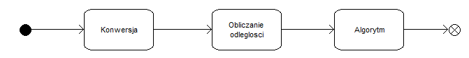

Aplikacja dzieli się na trzy fazy:

* Konwersja – dokonuje się tu selekcji i ekstrakcji cech i rekordów bazy i zapisuje się w postaci płaskich wektorów.(2)
* Obliczanie odległości – Tworzona jest i wypełniana matryca odległości
* Algorytm – właściwy algorytm klasteryzacji

# Konwersja

Jest to kod w dużej mierze uzależniony od budowy źródła danych. Jego zadaniem jest ekstrakcja wszystkich rekordów i zapisanie ich w postaci wektora wartości. Ta część aplikacji w całości wykonuje się wyłącznie na procesorze.

Faza ta jest odnawialna. Tzn., gdy już raz dokonamy konwersji, otrzymana postać może zostać zapisana i użyta ponownie omijając ten etap.

# Obliczanie odległości

Korzystając z produktu poprzedniej fazy, tworzymy i wypełniamy macierz odległości.

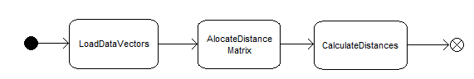

* Load Data Vectors – wczytanie rekordów do globalnej pamięci karty
* Allocate Distance Matrix – Alokuje miejsce dla matrycy w globalnej pamięci karty.
* Calculate Distances – obliczanie odległości

## Macierz odległośi

W niej umieszczony zostanie wynik obliczeń i na niej opierać będzie się działanie właściwego algorytmu. Obliczenia dokonywane są tylko raz.

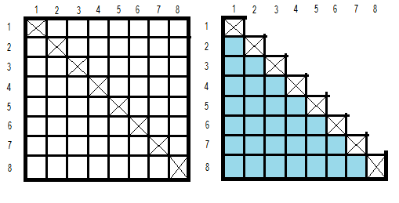

Dzięki symetryczności tablicy wystarczy dokonać jedynie $N\left(N-1\right)/2$ porównań (gdzie N to liczba rekordów). Najwygodniej jest to jednak zapisać za pomocą wektoru

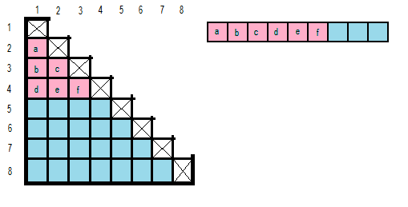

[Jakiś przyjazny wzór konwersji współrzędnych]

Obliczenia odległości